$4977 cm³ / 8=622,125 cm³$ = Hubraum pro Zylinder $(V_{h})$
$622,125 {cm}^{3}/(9,5-1)= 73,19 cm³$ = Verdichtungsraum $(V_{c})$
$622,125 cm³ / 8,6 cm=72,34 cm²$ = Bohrung A1
$\sqrt{72,34cm² / π}=4,79 cm$ = Bohrung r1
$4,79 cm+0,05 cm=4,85 cm$ = Bohrung r2
$4,85 cm²*π = 73,86 cm²$ = Bohrung A2
$86 mm –1,3 mm=84,7 mm$ = neuer Hub
$73,85 {cm}^{2}*1,3 mm= 9,6018 cm³$ = Verdichtungsraum, der weggenommen wird.
$73,19 {cm}^{3}- 9,60 {cm}^{3}=63,59 cm³$ = neuer Verdichtungsraum
$73,86 cm² * 8,47 cm = 624,07 cm³$ = neuer Hubraum
$624,07 {cm}^{3}+63,59cm³=687,66 cm³$ = Verbrennungsraum $(V_{b})$
$687,66 {cm}^{3}/ 63,59 {cm}^{3}=10,81$ = neues Verdichtungsverhältnis $(ε)$

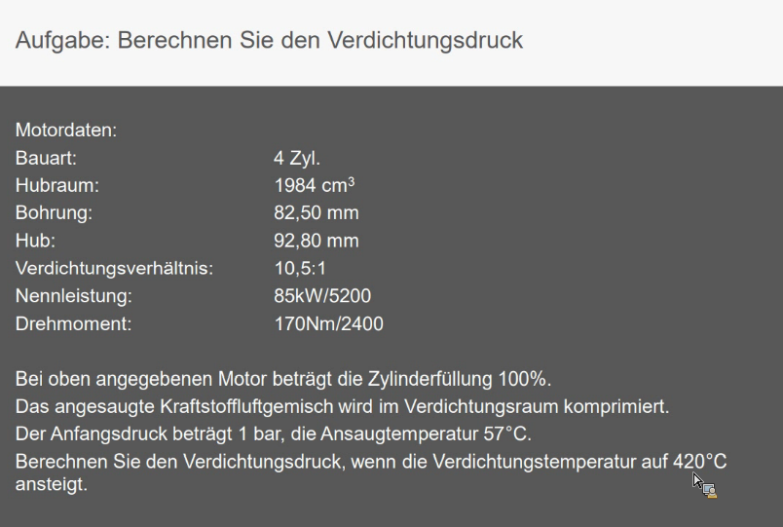
$$p_{2}= \frac{p_{1}*V_{1}*T_{2}}{V_{2}*T_{1}}$$
$$p_{2}=\frac{1 bar*(0,496l+0,047l)* 693,15K}{0,047l*330,15K}$$
$$p_{2}=24,25 bar$$

